**Projet : Vos Rêves**

Introduction

Tout d’abord, nous nous sommes réparti toutes les missions que l’entreprise Vos Rêves nous ont fourni. Il y a au total 6 missions qui regroupe de HTML, EXCEL, des recherches sur différentes STA, POWERPOINT, etc.... Ce travail avait pour but d’approfondir nos connaissances dans les différents domaines mais aussi dans les différents logiciels. Voici donc les différentes missions et résultat que nous avons obtenu. Ce projet en équipe était basé autour d’une entreprise nommé “Vos Rêves” qui est une agence spécialisée dans les voyages de luxe, nous devions coopérer avec l’administrateur réseau de l’entreprise.

Mission 1 : (Paul)

Cette mission consistait à réaliser une comparaison entre plusieurs STA. Une STA est une solution technique d’accès, celle-ci est un matériel qui permet à utilisateur de pouvoir se connecter a des services internet. Pour choisir les STA j’ai eu des contraintes qui ont pu me guider sur une STA correspondante a la demande du client. C’est pour cela que j’ai opté pour un ordinateur portable.

J’ai dû par la suite comparer 3 ordinateurs portables pour que le client puisse voir des STA qui correspondent à sa demande, par la suite j’ai donné mon avis pour diriger le client vers la STA que je trouvais la plus judicieuse et adapté.

Ensuite, j’ai dû proposer des logiciels correspondant à l’utilisation de la sta au client, j’ai aussi du proposé des éléments de configuration et de paramétrage.

Et pour finir j’ai dû présenter une procédure d’installations et de préparation de la STA pour la bonne utilisation de l’ordinateur.

La difficulté principale que j’ai rencontrée et le temps de recherche car je n’avais pas d’idée concrète pour une marque d’Ordinateur portable.

Mission 2 :(Aaron)

Cette mission a eu pour but de créer un tableau Excel contenant chaque nom, référence, etc.… qui caractérise une imprimante en général. L’utilisateur va donc pouvoir ajouter librement des Imprimantes dans une table et pouvoir par la suite les comparait. Nous avons aussi créé une maquette permettant au client de voir l’utilité de chaque bouton et autre pour faciliter l’emploie du formulaire .

Nous avons cherché un total de 8 Imprimantes (4 Imprimante laser et 4 Imprimantes à jet d’encre). Chacune des imprimantes ont un lien qui permet d’aller voir sur qu’elle site la trouver mais aussi toutes les données quel possède.

Il y a eu beaucoup de difficulté avec EXCEL car c’est un logiciel complexe et le fait de découvrir et créer de A a Z un formulaire est quelque chose de complexe car même à l’intérieure il a fallu programmer entièrement le formulaire pour que chaque bouton soit admis à un programme. Bien évidemment avec le temp se problème a été résolue.

Mission 3 (Yorik)

Cette mission consistait à trouver une procédure de sauvegarde efficiente pour cette entreprise et décrire quels sont les outils qu’il faudrait utiliser entre un NAS et un SAN en fonction. La principale difficulté que j’ai rencontré lors de cette mission était de trouver le plan de sauvegarde correspondant parfaitement à l’entreprise puisque nous n’avions pas réellement idée de la taille de l’entreprise mais j’ai par la suite su répondre à mes questions.

Mission 4 (Paul, Yorik)

Cette mission en deux parties consistait en un premier temps de créer une charte informatique pour l’entreprise en format HTML et dans un second temps de fabriquer un PowerPoint qui parle des éventuelles cyber-attaques qui pourrait s’abattre sur l’entreprise et les différents moyens d’y remédier. Les principales difficultés de ces deux missions étaient respectivement d’apprendre le langage HTML et de trouver les informations par rapport aux différents types de cyber-attaques.

Mission 5 (Aaron)

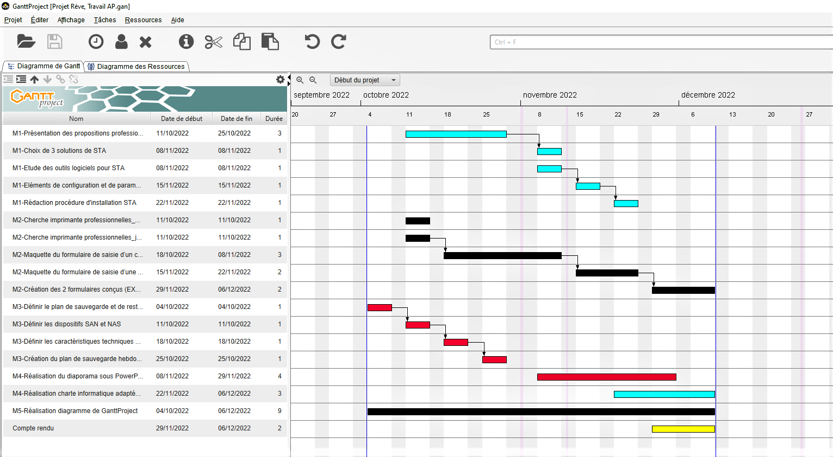

Voici la représentation du ganttproject, chaque couleur correspond à un membre du groupe :

* Couleur cyan : c’est le travail que Paul a effectué
* Couleur noir : c’est le travail que Aaron a effectué
* Couleur rouge : c’est le travail que Yorik a effectué
* Couleur jaune : c’est le travail effectué par tout le groupe en même temp.

Nous pouvons apercevoir que nous nous sommes réparti les tâches à part égal pour pouvoir avoir la même quantité de travail. Nous pouvons aussi détaillés le nom de chaque mission à gauche de la capture d’écran et donc voir le temp cas pris chaque mission pour chacun de nous.

Le Gantt Project a permis de vérifier si nous étions en retard ou non.

Le ganttproject est un outil facile à utiliser donc nous n’avons pas eu de grosses difficultés à l’utiliser.

Conclusion

Pour conclure ces activités nous ont appris à travailler en équipe et à se répartir le travail de manière à être le plus efficace possible. Nous avions aussi accès au diagramme de Gantt pour nous aiguiller sur la répartition des tâches. Chacun d’entre nous aurait fait face à différentes difficultés et aura trouver une solution pour parvenir à ses fins.

Ce projet nous a permis de nous apprendre a réalisé un travail de recherche pour des STA et des modèles d’imprimantes, de réalisé une fiche de procédure, d’apprendre les notions de SAN et NAS et de comprendre leurs fonctionnements, nous avons pu apprendre à coder en HTML et surtout nous avons pu nous familiariser avec le logiciel GANTTPROJECT qui est d’une grande utilité lors de projets.